Ζάννειο Πρότυπο Λύκειο
ΚΡΟΥΣΕΙΣ
1) Μικρή σφαίρα Σ₁ μάζας m₁ κινείται με ταχύτητα μέτρου u₁ και συγκρούεται κεντρικά και ελαστικά με ακίνητη μικρή σφαίρα Σ₂ μάζας m₂ με m₁<m₂. Κατά την κρούση αυτή, ποσοστό επί τοις εκατό (%) ίσο με Π₁ της αρχικής κινητικής ενέργειας της σφαίρας Σ₁ μεταφέρεται ως κινητική ενέργεια στη σφαίρα Σ₂. Αν αντιστρέψουμε τη διαδικασία, δηλαδή αν η σφαίρα Σ₂, κινούμενη με ταχύτητα μέτρου u₂, συγκρουστεί κεντρικά και ελαστικά με την ακίνητη σφαίρα Σ₁, τότε το ποσοστό επί τοις εκατό (%) της κινητικής ενέργειας της σφαίρας Σ₂, που μεταφέρεται στη σφαίρα Σ₁, ισούται με Π₂. Για τα ποσοστά Π₁ και Π₂ ισχύει:
i. Π₁ < Π₂ ii. Π₁ = Π₂ iii. Π₁ > Π₂

2) Σε μετωπική κρούση δύο σωμάτων Α και Β που έχουν μάζες m και 2m, αντίστοιχα, δημιουργείται συσσωμάτωμα που παραμένει ακίνητο στο σημείο της σύγκρουσης. Ο λόγος των μέτρων των ορμών των δύο σωμάτων πριν από την κρούση, είναι
α) ½ β) 2 γ) 1
3) Σφαίρα Σ₁ κινούμενη προς ακίνητη σφαίρα Σ₂, ίσης μάζας με την Σ₁, συγκρούεται μετωπικά και ελαστικά με αυτήν. Το ποσοστό της αρχικής κινητικής ενέργειας της Σ₁ που μεταβιβάζεται στη Σ₂ κατά την κρούση είναι
α. 50%. β. 100%. γ. 75%.

4) Σφαίρα μάζας m₁ προσπίπτει με ταχύτητα υ₁ σε ακίνητη σφαίρα μάζας m₂, με την οποία συγκρούεται κεντρικά και ελαστικά. Μετά την κρούση η σφαίρα μάζας m₁ γυρίζει πίσω με ταχύτητα μέτρου ίσου με το 1/5 της αρχικής της τιμής. Για το λόγο των μαζών ισχύει
α. m₁/m₂=3/2. β. m₁/m₂=2/3 . γ. m₁/m₂=1/3 .
5) Δύο μικρά σώματα με μάζες m και 4m, που κινούνται στην ίδια ευθεία με αντίθετες κατευθύνσεις και ταχύτητες υ₁ και υ₂ αντίστοιχα, συγκρούονται μετωπικά και πλαστικά. Αν το συσσωμάτωμα ακινητοποιείται, τότε τα δύο σώματα πριν την κρούση είχαν
α) αντίθετες ταχύτητες γ) αντίθετες ορμές
β) ίσες ορμές δ) ίσες κινητικές ενέργειες.

6) Σε λείο οριζόντιο επίπεδο και σε διεύθυνση κάθετη σε κατακόρυφο τοίχο κινείται σφαίρα μάζας m₁ με ταχύτητα μέτρου υ₁. Κάποια χρονική στιγμή η σφαίρα μάζας m₁ συγκρούεται κεντρικά και ελαστικά με ακίνητη σφαίρα μάζας m₂ (m₂ > m₁). Μετά την κρούση με τη μάζα m₁, η m₂ συγκρούεται ελαστικά με τον τοίχο.

Παρατηρούμε ότι η απόσταση των μαζών m₁ και m₂, μετά την κρούση της m₂ με τον τοίχο, παραμένει σταθερή. Ο λόγος των μαζών m₁/m₂ είναι:
i) 1 ii) 2 (!!! άλλαξε σε1/2) iii) 1/3

7) Σφαίρα Σ₁ συγκρούεται μετωπικά και ελαστικά με ακίνητη σφαίρα Σ₂ τετραπλάσιας μάζας. Μετά την κρούση
- η σφαίρα Σ₁ παραμένει ακίνητη
- η σφαίρα Σ₁ συνεχίζει να κινείται στην ίδια κατεύθυνση
- όλη η κινητική ενέργεια της σφαίρας Σ₁ μεταφέρθηκε στη σφαίρα Σ₂
- ισχύει όπου οι μεταβολές των ορμών των δύο σφαιρών.
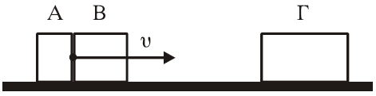
8) Δύο σώματα, το Α με μάζα m₁ και το Β με μάζα m₂, είναι διαρκώς σε επαφή και κινούνται σε λείο οριζόντιο επίπεδο με την ίδια ταχύτητα υ. Τα σώματα συγκρούονται κεντρικά με σώμα Γ μάζας 4m₁, το οποίο αρχικά είναι ακίνητο. Μετά την κρούση το Α σταματά, ενώ το Β κολλάει στο Γ και το συσσωμάτωμα αυτό κινείται με ταχύτητα υ/3. Τότε θα ισχύει:
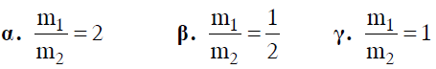
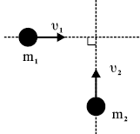
9) Δύο σώματα με μάζες m₁=2kg και m₂=3kg κινούνται χωρίς τριβές στο ίδιο οριζόντιο επίπεδο και σε κάθετες διευθύνσεις με ταχύτητες υ₁=4m/s και υ₂=2m/s και συγκρούονται πλαστικά. Η κινητική ενέργεια του συσσωματώματος είναι:
α. 5 J β. 10 J γ. 20 J
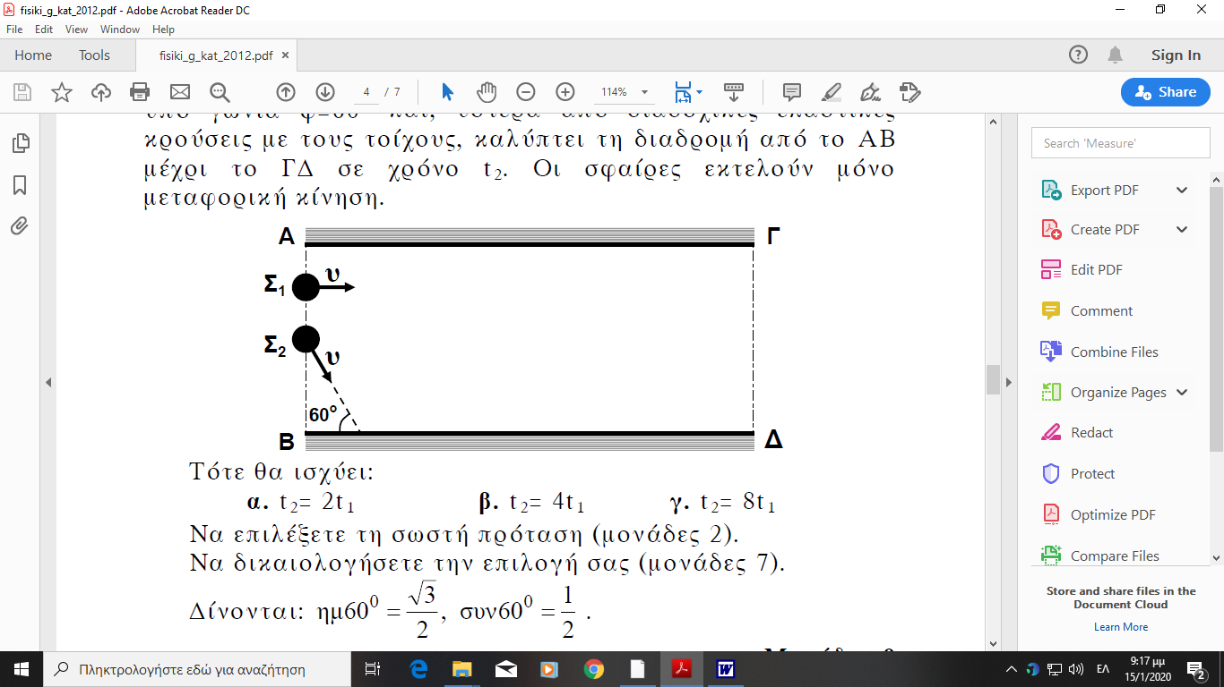
10) Ανάμεσα σε δύο παράλληλους τοίχους ΑΓ και ΒΔ, υπάρχει λείο οριζόντιο δάπεδο. Τα ευθύγραμμα τμήματα ΑΒ και ΓΔ είναι κάθετα στους τοίχους. Σφαίρα Σ₁ κινείται πάνω στο δάπεδο, με σταθερή ταχύτητα, μέτρου υ, παράλληλη στους τοίχους, και καλύπτει τη διαδρομή από το ΑΒ μέχρι το ΓΔ σε χρόνο t₁. Στη συνέχεια δεύτερη σφαίρα Σ₂ που έχει ταχύτητα μέτρου υ συγκρούεται ελαστικά με τον ένα τοίχο υπό γωνία φ=60^{ο} και, ύστερα από διαδοχικές ελαστικές κρούσεις με τους τοίχους, καλύπτει τη διαδρομή από το ΑΒ μέχρι το ΓΔ σε χρόνο t₂. Οι σφαίρες εκτελούν μόνο μεταφορική κίνηση. Tότε θα ισχύει:
α. t₂= 2t₁ β. t₂= 4t₁ γ. t₂= 8t₁
11) Σώμα Σ₁ με μάζα m₁ κινείται σε οριζόντιο επίπεδο ολισθαίνοντας προς άλλο σώμα Σ₂ με μάζα m₂=2m₁, το οποίο αρχικά είναι ακίνητο. Έστω υ₀ η ταχύτητα που έχει το σώμα Σ₁ τη στιγμή t₀=0 και ενώ βρίσκεται σε απόσταση d=1m από το σώμα Σ₂. Αρχικά, θεωρούμε ότι το σώμα Σ₂ είναι ακίνητο πάνω στο επίπεδο δεμένο στο ένα άκρο οριζόντιου ιδανικού ελατηρίου με αμελητέα μάζα και σταθερά ελατηρίου k, και το οποίο έχει το φυσικό του μήκος ℓ₀. Το δεύτερο άκρο του ελατηρίου είναι στερεωμένο σε ακλόνητο τοίχο, όπως φαίνεται στο σχήμα. Αμέσως μετά τη κρούση, που είναι κεντρική και ελαστική, το σώμα Σ₁ αποκτά ταχύτητα με μέτρο υ₁΄=m/s και φορά αντίθετη της αρχικής ταχύτητας. Δίνεται ο συντελεστής τριβής ολίσθησης μ=0,5 και g=10 m/s².
1) Να υπολογίσετε την αρχική ταχύτητα υ₀ του σώματος Σ₁.
2) Να υπολογίσετε το ποσοστό της κινητικής ενέργειας που μεταφέρθηκε από το σώμα Σ₁ στο σώμα Σ₂ κατά την κρούση.
3) Να υπολογίσετε το συνολικό χρόνο κίνησης του σώματος Σ₁ από την αρχική χρονική στιγμή t₀ μέχρι να ακινητοποιηθεί τελικά. Δίνεται: =3,2
4) Να υπολογίσετε τη μέγιστη συσπείρωση του ελατηρίου, αν m₂=1kg και k=105 N/m.
(Απ: 10m/s, 800/9%, 0,72s, 4/7m)

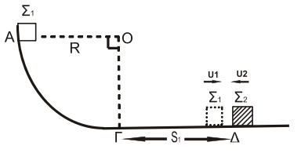
12) Σώμα Σ₁ μάζας m₁ βρίσκεται στο σημείο Α λείου κατακόρυφου τεταρτοκυκλίου (ΑΓ). Η ακτίνα ΟΑ είναι οριζόντια και ίση με R =5m. Το σώμα αφήνεται να ολισθήσει κατά μήκος του τεταρτοκυκλίου. Φθάνοντας στο σημείο Γ του τεταρτοκυκλίου, το σώμα συνεχίζει την κίνησή του σε οριζόντιο επίπεδο με το οποίο εμφανίζει συντελεστή τριβής μ=0,5. Αφού διανύσει διάστημα S₁=3,6m, συγκρούεται κεντρικά και ελαστικά στο σημείο Δ με σώμα Σ₂ μάζας m₂=3m₁, το οποίο τη στιγμή της κρούσης κινείται αντίθετα ως προς το Σ₁, με ταχύτητα μέτρου υ₂=4m/s, όπως φαίνεται στο σχήμα. Δίνεται: g=10m/s².
1. Να υπολογίσετε το μέτρο της ταχύτητας του σώματος Σ₁ στο σημείο Γ.
2. Να υπολογίσετε τα μέτρα των ταχυτήτων των Σ₁ και Σ₂ αμέσως μετά την κρούση.
3. Δίνεται η μάζα του σώματος Σ₂, m₂=3kg. Να υπολογίσετε το μέτρο της μεταβολής της ορμής του σώματος Σ₂ κατά την κρούση και να προσδιορίσετε την κατεύθυνσή της.
4. Να υπολογίσετε το ποσοστό της μεταβολής της κινητικής ενέργειας του σώματος Σ₁ κατά την κρούση.
(Απ: 8m/s, -10m/s, 2m/s, 18kg‧m/s προς τα δεξιά, 56,25%)

13) Ερωτήσεις σωστού - λάθους
      - Κατά την κρούση δυο σωμάτων η κινητική ενέργεια του συστήματος πάντα διατηρείται.
      - Κρούση στο μικρόκοσμο ονομάζεται το φαινόμενο στο οποίο τα «συγκρουόμενα» σωματίδια αλληλεπιδρούν με σχετικά μεγάλες δυνάμεις για πολύ μικρό χρονικό διάστημα.
      - Σώμα Α συγκρούεται ελαστικά και κεντρικά με ακίνητο αρχικά σώμα Β που έχει την ίδια μάζα με το Α. Τότε η ταχύτητα του Α μετά την κρούση μηδενίζεται.
      - Έκκεντρη ονομάζεται η κρούση αν οι ταχύτητες των σωμάτων βρίσκονται σε τυχαία διεύθυνση.
      - Όταν μια σφαίρα μικρής μάζας προσκρούει ελαστικά και κάθετα στην επιφάνεια ενός τοίχου, ανακλάται με ταχύτητα ίδιου μέτρου και αντίθετης φοράς από αυτή που είχε πριν από την κρούση.
      - Στις ανελαστικές κρούσεις δεν διατηρείται η ορμή.

